Артем Агажанов:
Исполнительский комплексный анализ музыки
(воссоздание звукового проекта по нотному тексту)

Краткое описание задач и целей предмета

Это - "теория (в комплексе - объединяющая все предметы) в практическом плане (как и почему так следует играть)" или "практика в теоретическом плане". Т.е. комплексное исследование произведения, которое студент проходит по специальности, с подробным раскрытием, объяснением и показом всех особенностей возможной интерпретации, исходя из точных, данных в тексте (неизбежных в исполнении) и интуитивных (интерпретаторских, уточняющих) моментов данного произведения, включая почти иррациональное объяснение смысла и причин написания произведения. Практическая цель предмета - понимание авторского замысла и, как следствие, осмысленная, выразительная, яркая игра.

Идея появления и необходимости такого предмета появилась в результате многолетней практической деятельности в качестве композитора и пианиста, а также многолетнего преподавания практически всего спектра музыкальных дисциплин (в России и Японии).
Практика показала отсутствие смычки между практическим и теоретическим циклом: отсутствие комплексности и значительные пробелы в теоретических знаниях (отдельные разрозненные предметы) и, что главное, недостаток перевода имеющихся теоретических знаний в практическое звучание (малое влияние имеющихся знаний на практическую интерпретацию).
Другими словами, то, о чем писали и говорили практически все великие музыканты, недостаточно реализуется в нынешней практике. Необходимо объединение всех музыкальных процессов.

В рамках этого предмета на примере произведений, исполняемых учениками разъясняются:

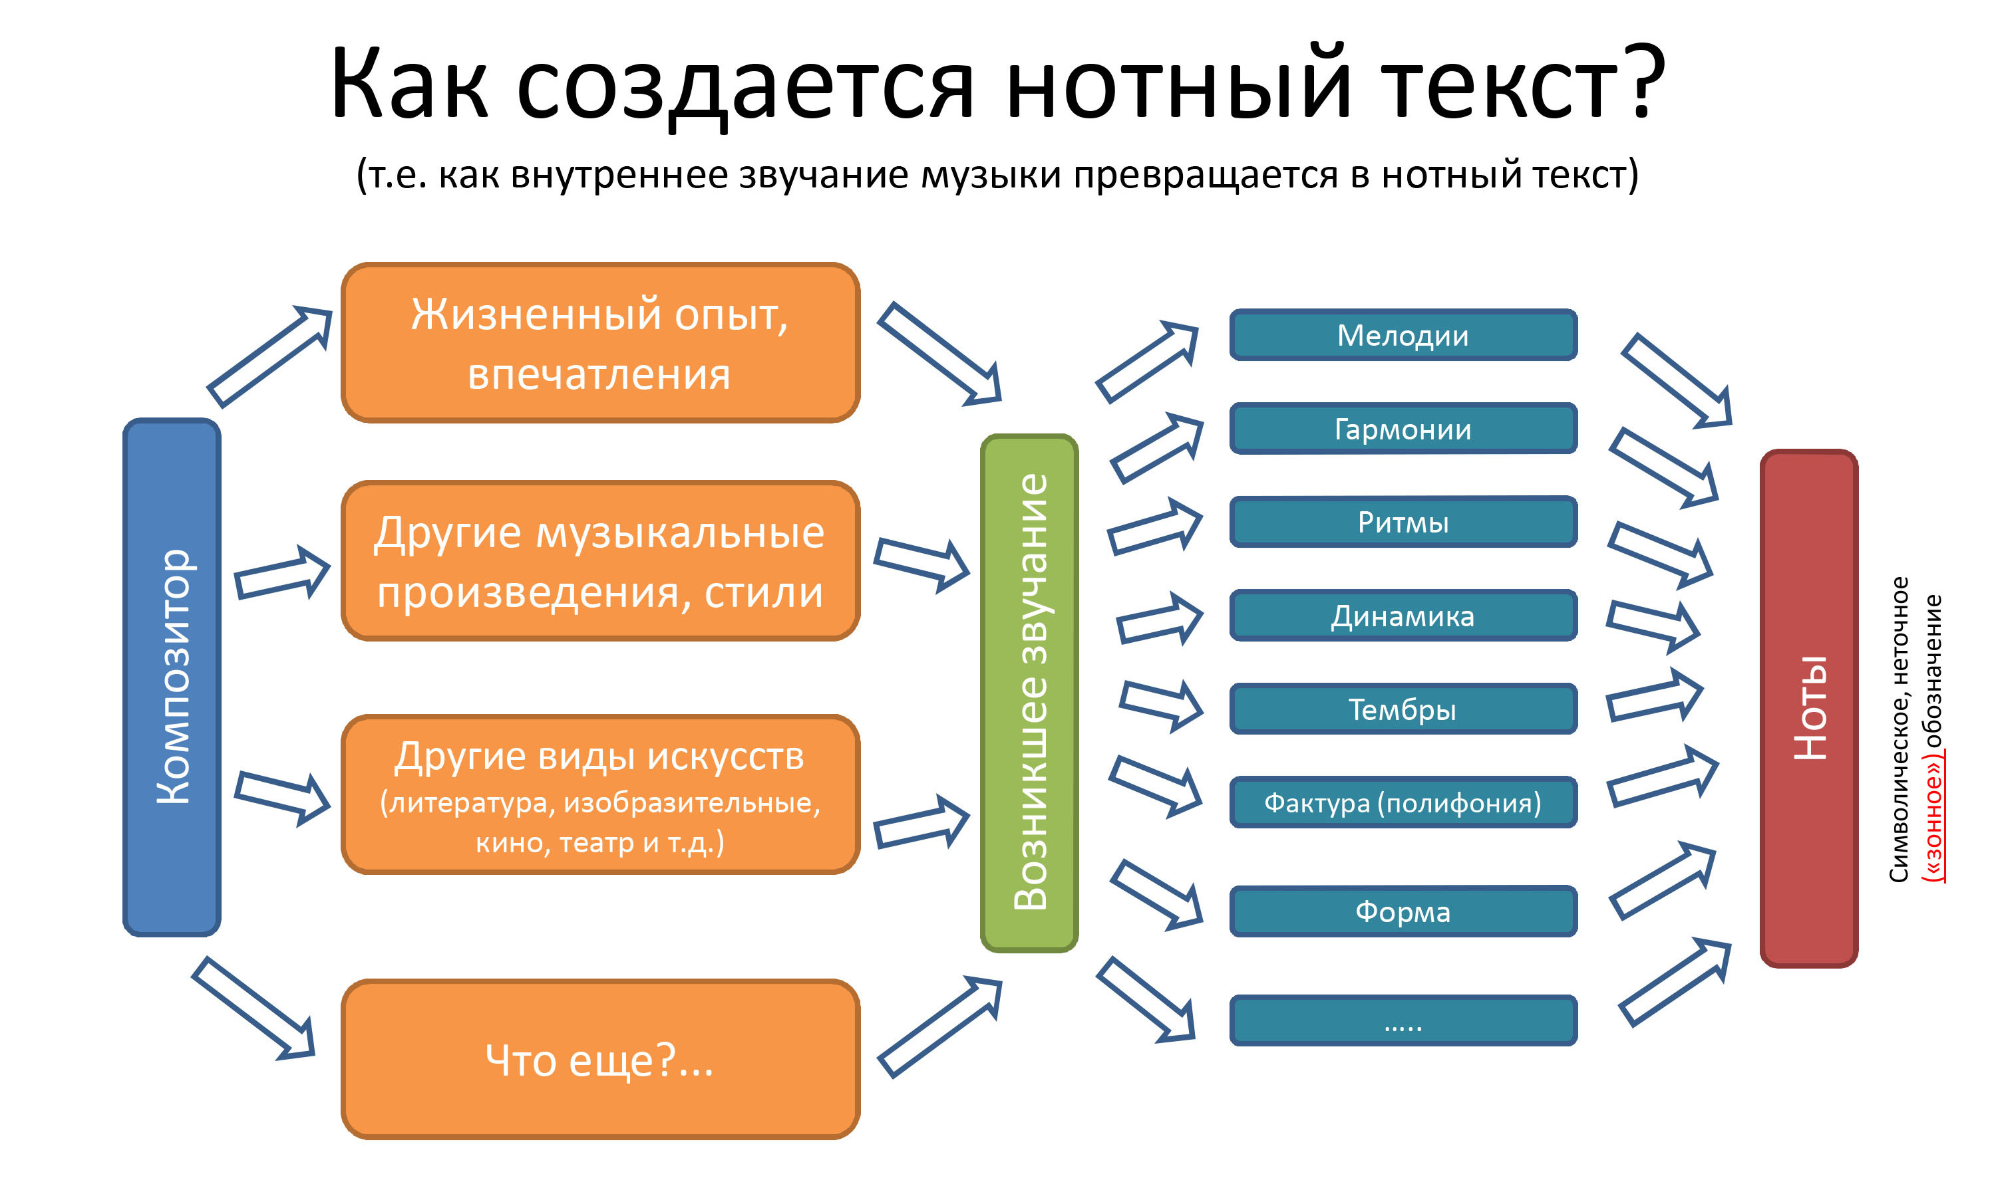

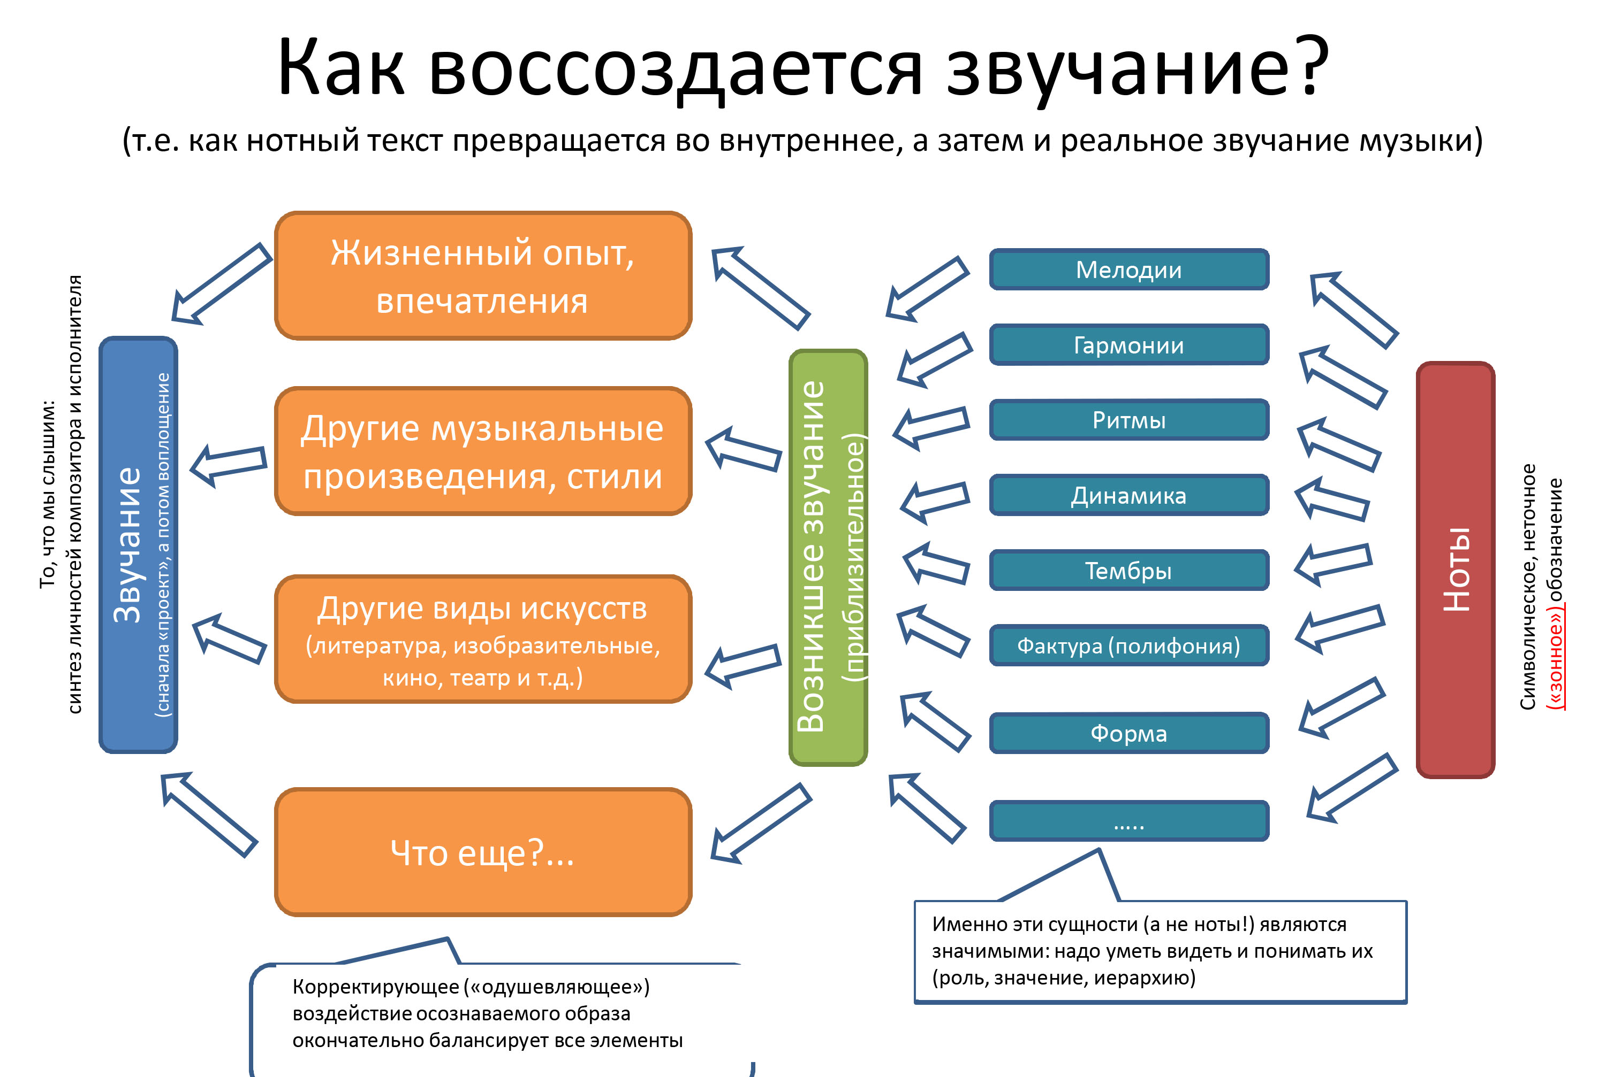

т.е. насущно необходимые для правильного воплощения авторского замысла основные принципы музыкального процесса и вытекающие из них многочисленные практические следствия (детали интерпретации, складывающиеся в цельный образ).

Поскольку полный комплекс музыкальных знаний и умений включает в себя много параметров:
1. "Смыслы"
2. "Форма"
3. "Темп (рубато)"
4. "Ритм (уточнение значения)"
5. "Интонации (мотивное строение)"
6. "Гармония"
7. "Фактура (полифония)"
8. "Тембры, звук"
9. "Динамика, баланс"
10. "Интонирование (тонкое уточнение высоты)"
11. "Мелизмы (расшифровка)"
12. "Педализация (фортепианная)"
13. "Редакция NN"
14. "Примечания"
(15). "Двигательные проблемы / Аппликатура"
и пр.
то на этом предмете в процессе занятий в индивидуальном порядке закрываются (неизбежные для каждого) пробелы в комплексном музыкальном образовании.

Разъяснение в процессе занятий выполняется посредством:
- систематического анализа по любому из параметров и в комплексе
- индивидуальных ответов на любые интересующие ("точечные") вопросы ученика
- важным элементом является применение разработанного пособия (серии изданий) к данному предмету: "Полного аналитического издания А. Агажанова" - так сказать, "энциклопедии данного сочинения"

"Полное аналитическое издание" (АИ)  (так издается любое музыкальное произведение) | "Как пользоваться изданием"  (Здесь изложены условные обозначения и находится "краткий учебник" по всем основным музыкальным параметрам)
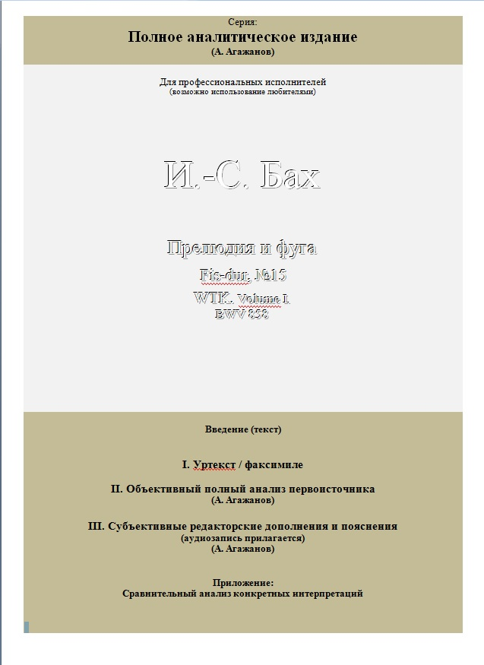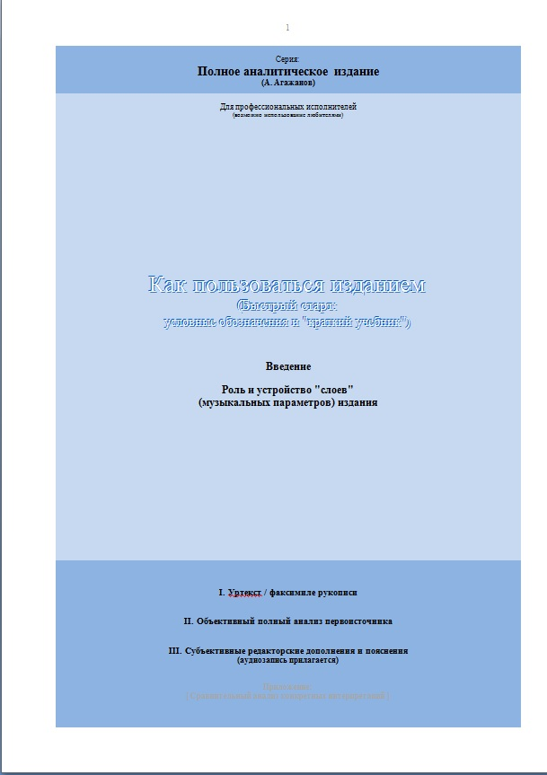

Главным в этом предмете является то, что каждый осознаваемый смысловой элемент ведет к практическому воплощению в звуке (т.е. правильному исполнению).

Правильным исполнением следует считать:
1. Полностью следующее подлинному авторскому тексту (замыслу композитора).
2. Включающее понимание всех "зашифрованных" в тексте сущностей (мелодий/интонаций, гармонии/оборотов, формы, фактуры/полифонии и т.д. - т.е. "объединений нот в музыкальные слова", но никак не отдельных нот).
3. Понимание роли (смысла) каждого из элементов ("музыкальных слов") в создании задуманного автором образа.

Эти три неизбежных и нерасторжимых навыка, ведущие к осмысленной, выразительной, яркой игре, последовательно прививаются ученику на этом предмете.

